北海艺术设计学院
北艺发〔2023〕30号

关于举办第十五届运动会的通知

学校各部门、单位：
为全面贯彻《关于全面加强和改进新时代学校体育工作的意见》精神，落实立德树人任务，深化体教融合，丰富我校师生的文体生活，增强体质，增进健康，经研究，学校决定举办北海艺术设计学院第十五届运动会。现就有关事项通知如下。
一、时间及地点
（一）时间：2023年12月2日（星期六）、3日（星期日）
（二）地点：东、西校区田径场
二、参加人员
全校师生
三、参赛单位
（一）设计艺术学院、动画与传媒学院、建筑与环境艺术学院、美术学院、人文教育学院。
（二）学校各二级工会。
四、竞赛项目
（一）学生组
1.田径项目（20项）
男子（10项）：100米、200米、400米、800米、1500米、5000米、4×100米、跳高、跳远、实心球（2Ｋg）。
女子（10项）：100米、200米、400米、800米、1500米、5000米、4×100米、跳高、跳远、实心球（2Ｋg）。
2.民族特色趣味项目（10项）
男子（5项）：背篓投绣球、高杆投绣球、三人板鞋、飞盘掷准、长绳“8”字跳。
女子（5项）：背篓投绣球、高杆投绣球、三人板鞋、飞盘掷准、长绳“8”字跳。
（二）教职工组
民族特色趣味项目（5项）：背篓投绣球、高杆投绣球、三人板鞋、飞盘掷准、长绳“8”字跳。项目不分组别。
五、报名要求
（一）学生组：以各二级学院为单位报名参赛。每单位报领队一人；田径项目每单位每项限报八名运动员，每人限报两项（4×100米项目除外），参赛人数不足三名（含三名）的项目则取消该项目比赛；4×100米和民族特色趣味项目每项每个组别限报五队，参赛队数不足三队（含三队）的项目则取消该项目比赛。
（二）教工组：以各二级工会为单位报名参赛。二级学院教职工以二级学院工会为单位、职能部门教职工合并为一个单位报名参赛。教职工仅参加民族特色趣味项目，不分组别，每个项目限报三队。
（三）参赛运动员必须是我校有正式学籍的学生或工会会员职工。
（四）运动员资格由各二级学院、二级工会负责审查，如在比赛过程中或比赛后发现有违反规则，即取消比赛资格和获奖名次，并追回相关奖品及取消成绩，严重者通报批评。
（五）检录时学生运动员凭学生证和身份证双证进行检录，教职工凭工作证进行检录。
（六）参赛运动员必须身体健康，凡因身体原因不宜参加剧烈运动者不能报名参赛。
六、竞赛规则
（一）学生组400米（含400米）以内的项目，先分组预赛，再按成绩取前八名进行决赛。其余项目直接进行预决赛，按成绩录取名次。
（二）教职工组比赛项目直接进行预决赛，按成绩录取名次。
（三）竞赛规则：田径项目按《田径竞赛规则（2018-2019）》执行；民族特色趣味项目按《民族特色趣味项目竞赛规程》（附件2）执行。
（四）运动员比赛号码布由大会统一编发，参赛时各运动员必须在胸前佩戴由大会提供的号码布，没有号码布不得参赛。
七、录取与奖励
（一）学生组接力项目、民族特色趣味项目取前三名，其他项目取前八名给予奖励，参赛人数不足八名（含八名）的项目减一录取。
（二）教职工组各项目取前三名给予奖励。
八、其他事项
（一）各二级学院、二级工会统一填写《第十五届运动会比赛报名表》（附件1），于11月17日前把加盖单位公章的纸质版报名表交至通识教育学院（体育部）（东校区6号教学楼1楼体育器材室）包永明老师处，并把电子版报名表同时发送至邮箱：252632224@qq.com，逾期不能补报。
（二）报名信息提交后，不得擅自修改，如出现信息漏报、错报、多报等，报名单位自行承担相关责任。
（三）比赛器材由学校统一提供。
（四）仲裁委员会由通识教育学院（体育部）教师组成，按《仲裁委员会条例》规定执裁。裁判员由教师和学生组成。
未尽事宜，请联系通识教育学院（体育部），联系人：廖老师，联系电话：13977907603。

附件：1.第十五届运动会比赛报名表
2.民族特色趣味项目竞赛规程

北海艺术设计学院
2023年11月8日

附件1
第十五届运动会比赛报名表（学生组）
二级学院：
领队（责任人）： 联系电话：
联络员： 联系电话：
田 径 （ 男 子 组 ） | 100米 | 例：李 某  视觉2301
田 径 （ 男 子 组 ） | 200米
田 径 （ 男 子 组 ） | 400米
田 径 （ 男 子 组 ） | 800米
田 径 （ 男 子 组 ） | 1500米
田 径 （ 男 子 组 ） | 5000米
田 径 （ 男 子 组 ） | 跳高
田 径 （ 男 子 组 ） | 跳远
田 径 （ 男 子 组 ） | 实心球
田 径 （ 男 子 组 ） | 4×100米  接力 | 1队 | 例：赵 某  绘画2301
田 径 （ 男 子 组 ） | 4×100米  接力 | 2队
田 径 （ 男 子 组 ） | 4×100米  接力 | 3队
田 径 （ 男 子 组 ） | 4×100米  接力 | 4队
田 径 （ 男 子 组 ） | 4×100米  接力 | 5队
田 径 （ 女 子 组 ） | 100米
田 径 （ 女 子 组 ） | 200米
田 径 （ 女 子 组 ） | 400米
田 径 （ 女 子 组 ） | 800米
田 径 （ 女 子 组 ） | 1500米
田 径 （ 女 子 组 ） | 5000米
田 径 （ 女 子 组 ） | 跳高
田 径 （ 女 子 组 ） | 跳远
田 径 （ 女 子 组 ） | 实心球
田 径 （ 女 子 组 ） | 4×100米 | 1队
田 径 （ 女 子 组 ） | 4×100米 | 2队
田 径 （ 女 子 组 ） | 4×100米 | 3队
田 径 （ 女 子 组 ） | 4×100米 | 4队
田 径 （ 女 子 组 ） | 4×100米 | 5队
（ 男 子 组 ）  民 族 特 色 趣 味 项 目 | 背篓投绣球  （每队5人） | 1队：例：陈某某（美术学2201）
（ 男 子 组 ）  民 族 特 色 趣 味 项 目 | 背篓投绣球  （每队5人） | 2队：
（ 男 子 组 ）  民 族 特 色 趣 味 项 目 | 背篓投绣球  （每队5人） | 3队：
（ 男 子 组 ）  民 族 特 色 趣 味 项 目 | 背篓投绣球  （每队5人） | 4队：
（ 男 子 组 ）  民 族 特 色 趣 味 项 目 | 背篓投绣球  （每队5人） | 5队：
（ 男 子 组 ）  民 族 特 色 趣 味 项 目 | 高杆投绣球  （每队5人） | 1队：
（ 男 子 组 ）  民 族 特 色 趣 味 项 目 | 高杆投绣球  （每队5人） | 2队：
（ 男 子 组 ）  民 族 特 色 趣 味 项 目 | 高杆投绣球  （每队5人） | 3队：
（ 男 子 组 ）  民 族 特 色 趣 味 项 目 | 高杆投绣球  （每队5人） | 4队：
（ 男 子 组 ）  民 族 特 色 趣 味 项 目 | 高杆投绣球  （每队5人） | 5队：
（ 男 子 组 ）  民 族 特 色 趣 味 项 目 | 三人板鞋  （每队3人） | 1队：
（ 男 子 组 ）  民 族 特 色 趣 味 项 目 | 三人板鞋  （每队3人） | 2队：
（ 男 子 组 ）  民 族 特 色 趣 味 项 目 | 三人板鞋  （每队3人） | 3队：
（ 男 子 组 ）  民 族 特 色 趣 味 项 目 | 三人板鞋  （每队3人） | 4队：
（ 男 子 组 ）  民 族 特 色 趣 味 项 目 | 三人板鞋  （每队3人） | 5队：
（ 男 子 组 ）  民 族 特 色 趣 味 项 目 | 飞盘掷准  （每队5人） | 1队：
（ 男 子 组 ）  民 族 特 色 趣 味 项 目 | 飞盘掷准  （每队5人） | 2队：
（ 男 子 组 ）  民 族 特 色 趣 味 项 目 | 飞盘掷准  （每队5人） | 3队：
（ 男 子 组 ）  民 族 特 色 趣 味 项 目 | 飞盘掷准  （每队5人） | 4队：
（ 男 子 组 ）  民 族 特 色 趣 味 项 目 | 飞盘掷准  （每队5人） | 5队：
（ 男 子 组 ）  民 族 特 色 趣 味 项 目 | 长绳“8”字跳  （每队10人） | 1队：
（ 男 子 组 ）  民 族 特 色 趣 味 项 目 | 长绳“8”字跳  （每队10人） | 2队：
（ 男 子 组 ）  民 族 特 色 趣 味 项 目 | 长绳“8”字跳  （每队10人） | 3队：
（ 男 子 组 ）  民 族 特 色 趣 味 项 目 | 长绳“8”字跳  （每队10人） | 4队：
（ 男 子 组 ）  民 族 特 色 趣 味 项 目 | 长绳“8”字跳  （每队10人） | 5队：
（ 女 子 组 ）  民 族 特 色 趣 味 项 目 | 背篓投绣球  （每队5人） | 1队：
（ 女 子 组 ）  民 族 特 色 趣 味 项 目 | 背篓投绣球  （每队5人） | 2队：
（ 女 子 组 ）  民 族 特 色 趣 味 项 目 | 背篓投绣球  （每队5人） | 3队：
（ 女 子 组 ）  民 族 特 色 趣 味 项 目 | 背篓投绣球  （每队5人） | 4队：
（ 女 子 组 ）  民 族 特 色 趣 味 项 目 | 背篓投绣球  （每队5人） | 5队：
（ 女 子 组 ）  民 族 特 色 趣 味 项 目 | 高杆投绣球  （每队5人） | 1队：
（ 女 子 组 ）  民 族 特 色 趣 味 项 目 | 高杆投绣球  （每队5人） | 2队：
（ 女 子 组 ）  民 族 特 色 趣 味 项 目 | 高杆投绣球  （每队5人） | 3队：
（ 女 子 组 ）  民 族 特 色 趣 味 项 目 | 高杆投绣球  （每队5人） | 4队：
（ 女 子 组 ）  民 族 特 色 趣 味 项 目 | 高杆投绣球  （每队5人） | 5队：
（ 女 子 组 ）  民 族 特 色 趣 味 项 目 | 三人板鞋  （每队3人） | 1队：
（ 女 子 组 ）  民 族 特 色 趣 味 项 目 | 三人板鞋  （每队3人） | 2队：
（ 女 子 组 ）  民 族 特 色 趣 味 项 目 | 三人板鞋  （每队3人） | 3队：
（ 女 子 组 ）  民 族 特 色 趣 味 项 目 | 三人板鞋  （每队3人） | 4队：
（ 女 子 组 ）  民 族 特 色 趣 味 项 目 | 三人板鞋  （每队3人） | 5队：
（ 女 子 组 ）  民 族 特 色 趣 味 项 目 | 飞盘掷准  （每队5人） | 1队：
（ 女 子 组 ）  民 族 特 色 趣 味 项 目 | 飞盘掷准  （每队5人） | 2队：
（ 女 子 组 ）  民 族 特 色 趣 味 项 目 | 飞盘掷准  （每队5人） | 3队：
（ 女 子 组 ）  民 族 特 色 趣 味 项 目 | 飞盘掷准  （每队5人） | 4队：
（ 女 子 组 ）  民 族 特 色 趣 味 项 目 | 飞盘掷准  （每队5人） | 5队：
（ 女 子 组 ）  民 族 特 色 趣 味 项 目 | 长绳“8”字跳  （每队10人） | 1队：
（ 女 子 组 ）  民 族 特 色 趣 味 项 目 | 长绳“8”字跳  （每队10人） | 2队：
（ 女 子 组 ）  民 族 特 色 趣 味 项 目 | 长绳“8”字跳  （每队10人） | 3队：
（ 女 子 组 ）  民 族 特 色 趣 味 项 目 | 长绳“8”字跳  （每队10人） | 4队：
（ 女 子 组 ）  民 族 特 色 趣 味 项 目 | 长绳“8”字跳  （每队10人） | 5队：

第十五届运动会比赛报名表（教工组）
二级工会： 领队（责任人）： 电话：
背篓投绣球  （男女混合  每队5人） | 1队
背篓投绣球  （男女混合  每队5人） | 2队
背篓投绣球  （男女混合  每队5人） | 3队
高杆投绣球  （男女混合  每队5人） | 1队
高杆投绣球  （男女混合  每队5人） | 2队
高杆投绣球  （男女混合  每队5人） | 3队
三人板鞋  （男女混合  每队3人） | 1队
三人板鞋  （男女混合  每队3人） | 2队
三人板鞋  （男女混合  每队3人） | 3队
飞盘掷准  （男女混合  每队5人） | 1队
飞盘掷准  （男女混合  每队5人） | 2队
飞盘掷准  （男女混合  每队5人） | 3队
长绳“8”字跳  （男女混合  每队10人） | 1队
长绳“8”字跳  （男女混合  每队10人） | 2队
长绳“8”字跳  （男女混合  每队10人） | 3队

备注：
1.学生组报名表由各二级学院学工办负责汇总和整理，教职工组报名表由校工会郭巍老师负责收集和整理，加盖公章的纸质表交到体育部办公室（东区体育器材室），电子报名表发送至邮箱252632224@qq.com。联系人：包永明老师，联系电话：18677971698。
2.学生组报名的项目按项目人数要求在空格里填“姓名（专业班级名称）”，教工组填“姓名（二级工会名称）”，不报名的填“否”，不能留空。
3.各单位报名截止日期为2023年11月17日，逾期不能补报！

附件2
民族特色趣味项目竞赛规程

背篓投绣球竞赛规程

一、运动员
（一）每队参赛运动员5人，其中投球手4人，接球手1人。学生组分男子组和女子组，教工组不分组别。
（二）必须遵守竞赛规则、规程，并对自己的行为负责，不得做出妨碍比赛、干扰对方、破坏比赛气氛的任何行为。
二、竞赛办法
（一）比赛时间为3分钟。
（二）在球场或空地相距15米处分别画投球限制线和接球限制线，限制线外分别设长3米、宽2米的投球区和接球区。每名投球手各执6个绣球，依次站在投球限制线的投球区。接球手背竹制或塑料制背篓，站在接球限制线的接球区内。
（三）比赛开始后，投球手必须按号码“1-4”顺序循环，投球手依次投出1个绣球给接球手，接球手只能用背篓直接接球，姿势不限。
（四）比赛器材由组委会统一提供。
三、违例及罚则
（一）比赛开始后每队4名投球手必须在3分钟内依次将所有绣球投出，方为有效，超时部分均为无效球。
（二）接球手用背篓接球，姿势不限。投球手踏线或越出投球区投球，接球手踏线或越出接球区接球均为无效球。
（三）在比赛结束的信号发出时，或投球手投出的绣球已经在空中飞行，接球手接到的绣球算有效，如在比赛信号发出后再出手投的绣球，均判无效。
（四）投球手不按顺序投球也判违例，均为无效球。
（五）接球手只能用背篓直接接球，不能用手及头等附加动作将球送入背篓内，否则判违例，所进的球为无效球。
四、名次的判定
以每队在3分钟内投进背篓的绣球多少决定名次，若投进的绣球数相同，则以用时少的队名次列前。
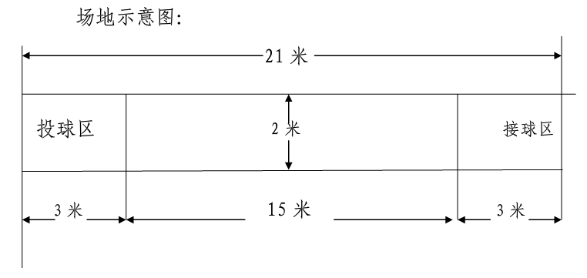

高杆投绣球竞赛规程

一、运动员
（一）每队参赛运动员5人，队员上衣必须有明显的号码（1－5号）。学生组分男子组和女子组，教工组不分组别。
（二）必须遵守竞赛规则、规程，并对自己的行为负责，不得做出妨碍比赛、干扰对方、破坏比赛气氛的任何行为。
二、竞赛办法
（一）比赛时间为5分钟。
（二）比赛进行与得分
1.比赛开始前，由主裁判带领比赛的运动员入场交给裁判员，由裁判员发给每名运动员一种颜色的绣球，可练投一分钟。待主裁判发出停止练习令后，分别站在两边的投球区内，做好比赛的准备。主裁判鸣哨，比赛开始。
2.比赛开始后，运动员在两边投球区内反复将绣球投过高杆上的圈内，在规定的时间内，将绣球每投过圈内一次，得1分。
3.比赛结束，当主裁判发出比赛结束的信号时，本场比赛即为结束。
4.在比赛结束的信号发出时，运动员投出的绣球已在空中飞行，穿越投球圈内算得分，如在比赛信号发出后再出手投的绣球，无论结果如何，均判无效。
三、违例及罚则
（一）投球时运动员踩控制线或越出投球区，判违例一次扣1分。
（二）运动员错拿别人的绣球时，判违例一次扣1分。
四、弃权与申诉
（一）弃权
1.超过比赛时间5分钟未到场。
2.因对裁判的判罚有异议而拒绝继续比赛，中断时间达5分钟。
（二）申诉
运动员对裁判员裁决有争议时，由领队或教练在比赛结束后30分钟内以书面形式向仲裁委员会提出申诉。仲裁委员会的判决为最终裁决。
五、名次的判定
以每队在5分钟内得分数多少决定名次，若分数相同，则分数相同的队伍再进行一轮1分钟的加时赛决出胜负，如再相同则继续进行1分钟加时赛，直到决出最终名次为止。
场地示意图：
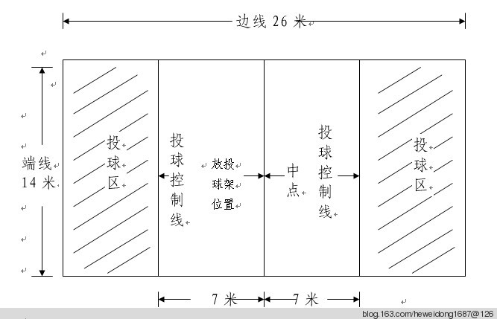
三人板鞋竞赛规程

一、运动员
（一）每队参赛运动员3人，学生组分男子组和女子组，教工组不分组别。
（二）必须遵守竞赛规则、规程，并对自己的行为负责，不得做出妨碍比赛、干扰对方、破坏比赛气氛的任何行为。
二、竞赛办法
（一）参赛的3名运动员一起将足套在由比赛提供的同一双板鞋上，跑道宽2.44米，比赛距离100米。
（二）当发令员发出“各就位”口令时，运动员将板鞋置于跑道起跑线后，运动员共同套好板鞋，任何一只板鞋不得触及或超过起跑线，听到发令枪响后才能起跑。
（三）运动员在比赛过程中，应自始至终在各自道次内进行。如果出现某一队员脚脱离板鞋脚触地或摔倒，须在触地（落地）处重新套好板鞋继续比赛。
（四）以前面第一位运动员身体躯干部位（不包括头、颈、臂、腿和脚）抵达终点线后沿垂直面瞬间停表，并且三名运动员的身体和板鞋须全部超过终点线后才能脱离板鞋。
三、违例及罚则
（一）抢跑：鸣枪前跑进起跑线。
（二）窜道：运动员在比赛过程中窜离本跑道。
（三）比赛中运动员脚脱离板鞋触地，未在原地穿好板鞋，运动员抵达终点时，两只板鞋的一部分仍未过线，脚与板鞋分离，运动员在比赛过程中，有阻挡或妨碍其他运动员跑进的行为。
（四）如出现以上行为则判成绩无效。
四、名次的判定
以每队在比赛中的用时决定名次，时间少者名次列前。

飞盘掷准竞赛规程

一、运动员
（一）每队参赛运动员5人，其中掷飞盘手4人，接飞盘手1人。学生组分男子组和女子组，教工组不分组别。
（二）必须遵守竞赛规则、规程，并对自己的行为负责，不得做出妨碍比赛、干扰对方、破坏比赛气氛的任何行为。
二、竞赛办法
（一）比赛时间为3分钟。
（二）在球场或空地相距15米处分别划掷盘限制线和接盘限制线，限制线外分别设长5米、宽3米的投盘区和接盘区。每名投盘手各执10个飞盘，按号码顺序站在掷盘限制线的投盘区内，接飞盘手站在接盘限制线的接盘区内。
（三）比赛开始后，掷飞盘手必须按号码“1-4”顺序循环，掷飞盘手依次投出1个飞盘给接盘手，接飞盘手须在接盘区内将飞盘用手接住，姿势不限。
（四）飞盘由比赛统一提供，不能自带。
三、违例及罚则
（一）比赛开始后每队4名掷飞盘手必须在3分钟内依次将所有飞盘掷出，方为有效，超时部分判无效盘。
（二）掷飞盘手踏线或越出投盘区掷飞盘，接飞盘手踏线或越出接盘区接盘，接飞盘时盘先落地再接住，均判无效盘。
（三）在比赛结束的信号发出时，掷飞盘手掷出的飞盘已经在空中飞行，接飞盘手接到的飞盘算有效，如在比赛信号发出后再出手掷的飞盘，均判无效盘。
（四）掷飞盘手不按号码顺序掷飞盘判违例，则判无效。
四、名次的判定
以每队在3分钟内掷接飞盘的成功次数多少决定名次，若掷接飞盘的成功次数相同，则以用时少的队名次列前。
场地示意图
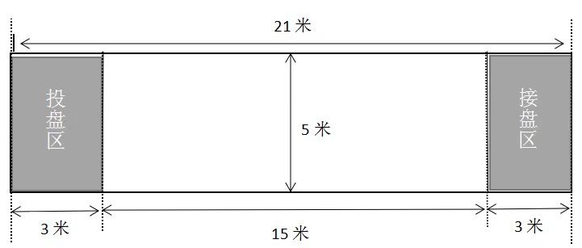

长绳“8”字跳竞赛规程

一、运动员
（一）每队参赛运动员10人，其中摇绳手2人，跳绳8人。学生组分男子组和女子组，教工组不分组别。
（二）必须遵守竞赛规则、规程，并对自己的行为负责，不得做出妨碍比赛、干扰对方、破坏比赛气氛的任何行为。
二、竞赛办法
（一）比赛时间为3分钟。
（二）在球场或空地相距4米处分别划限制线，摇绳2人对面站立，手持一条长绳同时向同一方向摇绳，其他运动员排队依次连续从1号摇绳人边跑向摇动的绳子并跳过，等所有队员过完绳后，再从2号摇绳人身后绕过重复上一次动作，使整个跑动跳跃过程形成一个“8”字形，以跳跃成功次数多少排名次；如规定时间内跑跳过程中有人未能跳过，使摇绳中断，可继续比赛，但该次跳跃不计数。
（三）比赛过程中，必须1人过一次绳，不得2人或者多人同时过一次绳；如出现2人或者多人同时过一次绳，则只计算1次过绳成绩。
（四）绳子由比赛统一提供，不能自带。
三、违例及罚则
比赛开始后，运动员排定顺序不得更改，如有更改，判违例，成绩无效。
四、名次的判定
以每队在3分钟内跑跳成功次数多少决定名次，若次数相同，则次数相同的队伍再进行一轮1分钟的加时赛决出胜负，如再相同则继续进行1分钟加时赛，直到决出最终名次为止。
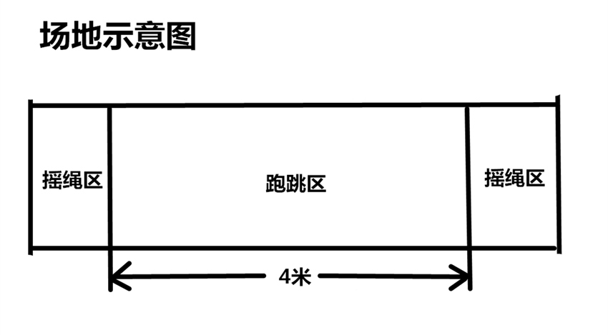

其他未尽事宜，由赛事组委会负责补充、修订和解释。

